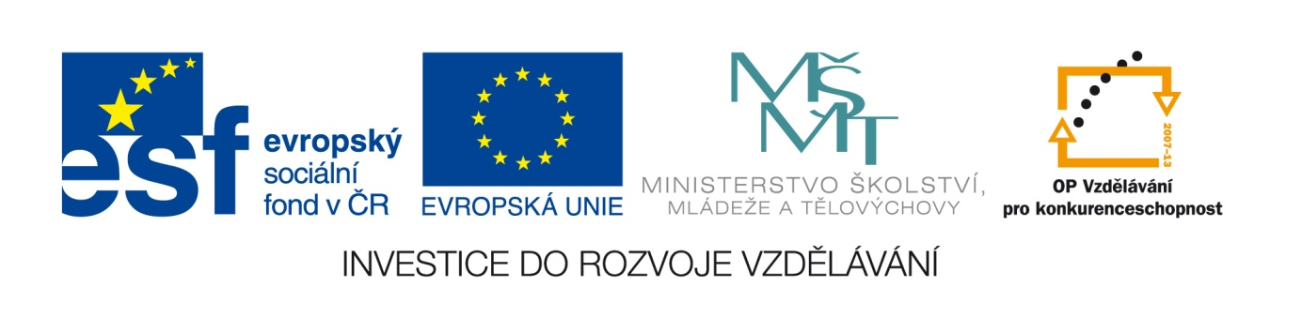
Název projektu: Podpora cizích jazyků a čtenářské gramotnosti
Registrační číslo: CZ.1.07/1.1.00/56.0627

Souhrnné informace o projektu:
Číslo operačního programu: CZ.1.07
Název operačního programu: OP Vzdělávání pro konkurenceschopnost
Číslo prioritní osy: 7.1
Název prioritní osy: Počáteční vzdělávání
Číslo oblasti podpory: 7.1.1
Název oblasti podpory: Zvyšování kvality ve vzdělávání
Číslo výzvy: 56
Název výzvy: Žádost o finanční podporu z OP VK - IP oblasti podpory 1.5 - unit costs
Typ projektu: Individuální projekty – ostatní
Datum předpokládané realizace projektu: 1. 7. 2015 – 31. 12. 2015
Předpokládané doba trvání projektu v měsících: 6

Tento projekt je spolufinancován z Evropského sociálního fondu a státního rozpočtu České republiky.

